题号 | 一 | 二 | 三 | 四 | 五 | 六 | 七 | 总成绩
得分
阅卷人
复核人

得分
一、填空题（共15分，每小题3分）

1. 设函数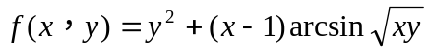，则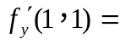 .
2. 设函数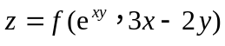，其中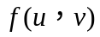有连续偏导数，则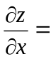 .
3. 设有界闭区域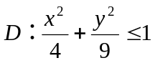，则二重积分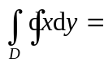 .
4. 若级数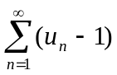收敛，则极限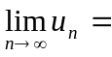 .
5. 幂级数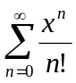的收敛区间是 .
得分
二、选择题（共15分，每小题3分）
1. 函数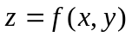在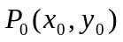点可微是在点处两个偏导数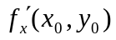及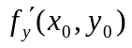存在的（ ）条件.
（A）充分； （B）必要； （C）充分且必要； （D） 即非充分又非必要.
2. 点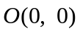是函数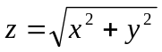的（ ）.
（A）可微点； （B）驻点； （C）极大值点； （D）极小值点.
3．由旋转抛物面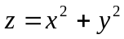及平面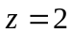围成的立体体积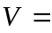（ ）．
（A） 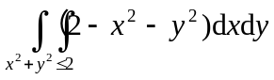； （B） 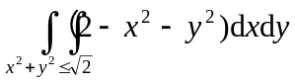；
（C）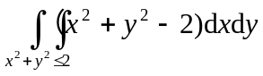； （D）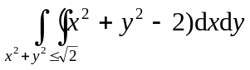 ．
4．若级数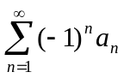条件收敛，则级数（ ）．
（A）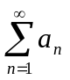收敛； （B）发散；
（C）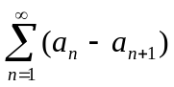收敛； （D）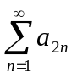与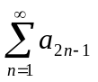都发散．
5．若幂级数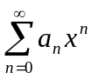的收敛半径为，则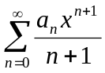的收敛半径（ ）．
（A）等于； （B）大于； （C）小于； （D）无法确定．
得分
三、计算下列各题（每小题7分，共21分）
1. 设函数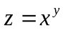，计算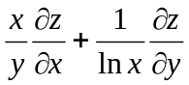．

2. 若函数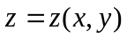由方程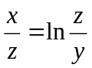确定，求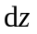.

3. 设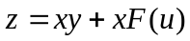，而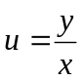，其中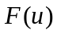可导，求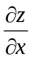及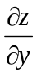.

得分
四、计算下列各积分（每小题6分，共18分）
1. 计算二重积分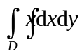，其中区域由曲线及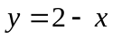围成．

2. 计算二重积分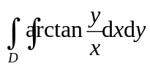，其中是由圆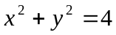，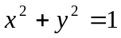及直线， 围成的位于第一象限部分的闭区域．

3. 计算二次积分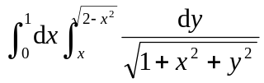．

得分
五、解答下列各题（每小题6分，共18分）
1. 证明无穷级数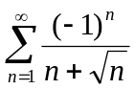条件收敛．

2. 求幂级数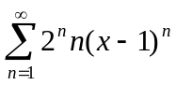的收敛半径及收敛区间．

3. 将函数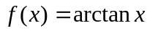展开为的幂级数，并指出收敛区间．

六、在第一卦限的平面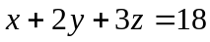上求一点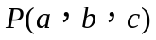，使得由三个坐标面及平面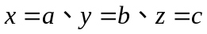围成的长方体体积最大. （本题7分）
得分

七、若级数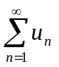绝对收敛，证明：
得分
（1）级数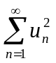收敛； （2）级数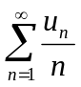绝对收敛． （本题6分）

